Concepto de diferencia de potencial eléctrico, corriente eléctrica y resistencia
Unidades de medida. Ley de Ohm. Asociación de resistencias. Potencia

Potencial eléctrico
La diferencia de potencial entre dos puntos A y B de un campo eléctrico es un valor escalar que indica el trabajo que se debe realizar para mover una carga q₀ desde A hasta B. La unidad en la que se mide el potencial es el Voltio o Volt.
El potencial es una medida que se suele usar de forma relativa (entre dos puntos) y por eso se la llama diferencia de potencial. También es posible definir al potencial absoluto en un punto como el trabajo para mover una carga desde el infinito hasta ese punto.
Si dos puntos entre los cuales hay una diferencia de potencial están unidos por un conductor, se produce un movimiento de cargas eléctricas generando una corriente eléctrica.
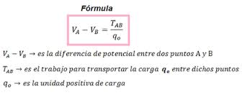
Unidades
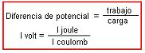

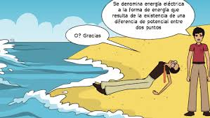
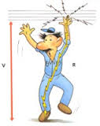



ELEMENTOS DEL CIRCUITO ELÉCTRICO
Para poder relacionar las magnitudes eléctricas, vamos a suponerlas en su contexto habitual, el circuito eléctrico. Ya hemos visto lo que es y vemos ahora las partes que lo componen en su forma más básica. La comparación con el circuito hidráulico nos ayudará a fijar los conceptos.
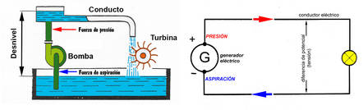
El generador eléctrico genera una diferencia de potencial o tensión que mantiene los electrones que mantiene los electrones en circulación en el circuito eléctrico, de la misma forma que una bomba eleva el agua a un nivel superior para mantenerla circulando en un conducto.
El consumidor en este caso una lámpara, es el punto de consumo que es recorrido por la corriente procedente del generador, produce energía luminosa como la turbina accionada por el agua impulsada por la bomba produce energía mecánica.
La línea está formada por un conjunto de conductores metálicos que conectan el generador al punto de consumo y a través del cual fluye la corriente, así como fluye el agua por el conducto que une la bomba a la turbina.
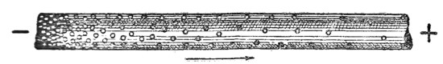
La corriente eléctrica es una migración de electrones que tiende a restablecer el equilibrio en su reparto

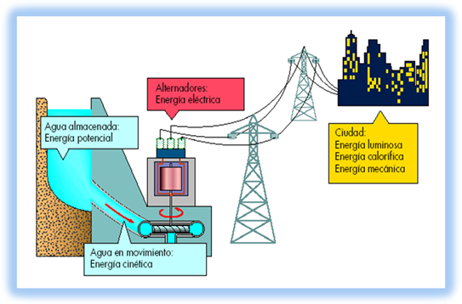


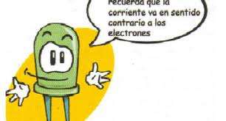

LEY DE OHM
Esta ley muestra la relación que existe entre la corriente, la tensión y la resistencia que concurren en un circuito eléctrico, que es la misma relación que habría en un circuito hidráulico entre el caudal, las dimensiones de la tubería y la diferencia de altura o presión.
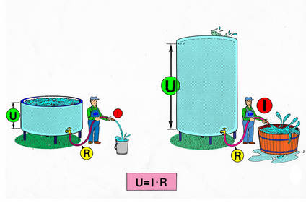
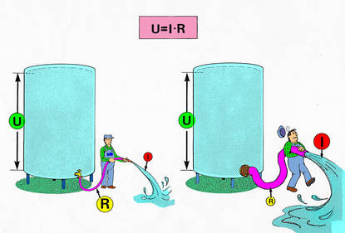


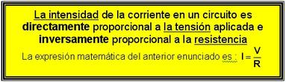

Esta relación la podemos representar y manejar con facilidad si utilizamos el triángulo mágico.

Si tapamos con un dedo la letra del triángulo cuyo valor queremos conocer, y la fórmula para calcular su valor quedará indicada por las otras dos letras restantes.


Si tapamos con un dedo la letra del triángulo cuyo valor queremos conocer, y la fórmula para calcular su valor quedará indicada por las otras dos letras restantes.
Si quisiéramos saber el valor de la tensión en un circuito, conociendo los valores de la resistencia y la intensidad, el valor de la tensión aparecerá multiplicando la intensidad por la resistencia.

Si quisiéramos saber el valor de la resistencia en un circuito, conociendo los valores de la tensión y la intensidad, el valor de la resistencia aparecerá dividiendo la tensión por la intensidad.

Si quisiéramos saber el valor de la intensidad en un circuito, conociendo los valores de la tensión y la resistencia, el valor de la intensidad aparecerá dividiendo la tensión por la resistencia.

Recordar siempre que para utilizar correctamente la ley de Ohm es necesario expresar correctamente las unidades de medida:
La intensidad siempre en Amperios
La tensión siempre en Voltios
La resistencia siempre en Ohmios
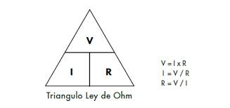
Si suponemos a modo de ejemplo, que en un circuito hemos medido una resistencia de 10 Ohmios y una corriente de 300 miliamperios. Haciendo previamente la conversión de los 300 miliamperios a amperios para escribir todos los factores de la formula en los términos mencionados anteriormente, la solución nos la proporcionará la fórmula de la Ley de Ohm aprendida:
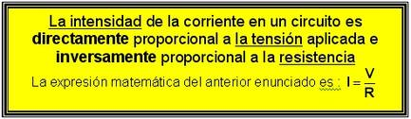
Otra regla que debemos aplicar para utilizar eficaz y correctamente la Ley de Ohm es la de dibujar siempre un esquema del circuito en cuestión antes de hacer cálculos.
CIRCUITOS EN SERIE
En un circuito en serie solo hay un camino para la corriente, esto significa que la misma corriente debe pasar por cada una de las resistencias del circuito.
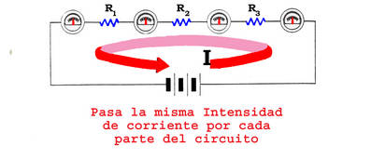
Con este principio se usan los fusibles para proteger los circuitos cuando se someten a intensidades elevadas.
Propiedades de un circuito en serie
Las tres propiedades más importantes de los circuitos en serie son:
1. La intensidad es la misma en todos los componentes o partes del circuito, esto es:
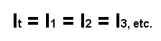
2. La resistencia total del circuito es igual a la suma de las resistencia individuales , esto es:
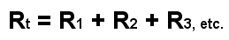
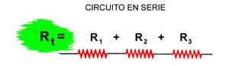
3. La suma de las caídas de tensión producidas en un circuito en serie es igual a la tensión total aplicada , esto es:
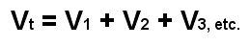
Estas tres propiedades, aplicadas conjuntamente con la ley de Ohm sirven para calcular los valores de los circuitos completos o partes de ellos.
El circuito equivalente.
La ecuación Rt = R1 + R2 + R3, etc. da lugar a una simplificación muy útil.
Si compara los dos circuitos representados abajo, verá que el de la derecha es prácticamente el mismo que el de la izquierda, es decir una versión "equivalente" de uso más cómodo.
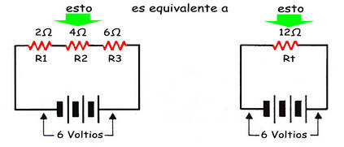
Haciendo uso de la ley de Ohm y de los datos consignados en el circuito equivalente, (V = 6 y R = 12), calculará inmediatamente el valor de los intensidad (la I en el triángulo mágico, que habrá que tapar con el dedo).
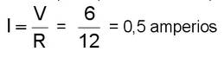
CIRCUITO EN PARALELO
Un circuito en paralelo se reconoce porque en él existen intersecciones o “nudos”.
Cuando se conectan resistencias en paralelo a una fuente de tensión, la tensión entre los extremos de cada una de las resistencias es siempre la misma.
La intensidad de corriente que pasa por cada una de las resistencias es, sin embargo, proporcional al valor de cada una de las resistencias.
El hecho de que las tensiones aplicadas a cada una de las resistencias en un circuito paralelo sean siempre las mismas, tiene una importante consecuencia práctica:
Todas las resistencias que se conecten en paralelo tienen la misma "tensión nominal".
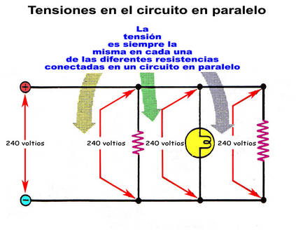
En un automóvil este hecho permite que “todos” los componentes estén alimentados con 12 voltios para su correcto funcionamiento.
Intensidad en los circuitos paralelos
En el circuito de la figura para una corriente total de 9 amperios que circula por un circuito paralelo que comprende dos resistencias, R1 y R2 de las cuales R1 tiene doble resistencia que R2.
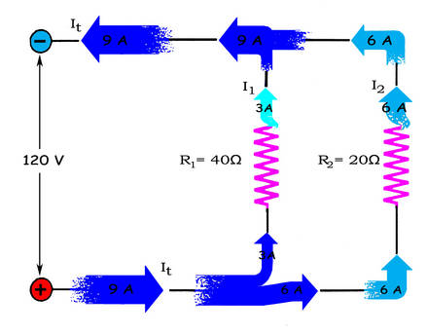
La corriente se divide en proporción inversa a las resistencias de los dos resistores; solo pasan 3 A por R1 cuya resistencia es de 40 ohmios, mientras que pasan 6 A por R2 cuya resistencia es de 20 ohmios. Esto demuestra que con una tensión aplicada igual. La intensidad es proporcionalmente mayor cuando la resistencia es menor.
También se observa en el ejemplo otro detalle:
La intensidad que sale de un nudo es la suma de las intensidades que entran.
Propiedades de un circuito en paralelo
Según la Ley de Ohm, en los circuitos en paralelo se observan tres propiedades muy importantes que definen sus características:
1. La intensidad total se reparte proporcionalmente en cada rama del circuito en función de su resistencia.
2. La resistencia total del circuito disminuye si aumenta el número de resistencias, ya que cada nueva resistencia supone un nuevo camino para la circulación de la corriente. Por tanto el valor de la resistencia total siempre es menor que el valor de la resistencia más pequeña.
La expresión matemática se enuncia como sigue: La inversa de la resistencia total es igual a la suma de las inversas de cada una de las resistencias.
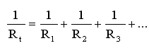
La tensión entre los extremos de cada una de las resistencias de un circuito paralelo es la misma e igual a la de la fuente de tensión.
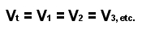
Intensidades en los circuitos serie-paralelo
La intensidad de la corriente total del circuito serie-paralelo depende de la resistencia total equivalente de todo el circuito cuando está conectado entre los terminales de una fuente de tensión. La corriente se reparte en todas las ramas o caminos en paralelo, y luego todas las corrientes individuales correspondientes a estas ramas confluyen y se suman en las partes del circuito conectadas en serie.
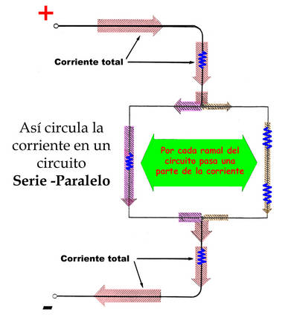
La intensidad de la corriente total del circuito es la misma en los dos extremos de un circuito serie-paralelo que es igual a la intensidad de la corriente que sale de la fuente de tensión.
Tensiones en los circuitos serie – paralelo
Las caídas de tensión en un circuito serie-paralelo, se producen de la misma manera que en los circuitos serie y paralelo. En las partes serie de un circuito, las caídas de tensión en las resistencias dependen de los valores individuales de estas de éstas.
En las partes paralelo del circuito, cada rama tiene la misma tensión entre sus extremos y por cada una de ellas pasa una corriente cuya intensidad depende de la resistencia de la rama particular.

POTENCIA ELECTRICA
En Física, potencia es la cantidad de trabajo efectuado por unidad de tiempo. Esto es equivalente al tiempo empleado en realizar un trabajo.
La unidad fundamental con que se mide la potencia eléctrica es el vatio.
Un vatio se puede definir como "la velocidad a la que se realiza el trabajo en un circuito en el cual circula una corriente de un amperio cuando haya aplicada una diferencia de potencial de un voltio".
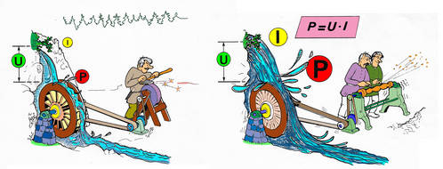
La potencia es la relación entre el trabajo y el tiempo, si se produce más trabajo en el mismo tiempo, se es más potente, si se produce el mismo trabajo en menos tiempo, se es más potente.
Cuando hablamos de potencia eléctrica manejamos el mismo concepto pero podemos definir también otros efectos. Si una lámpara da más luz, es más potente. Si un soldador se calienta antes, es más potente.
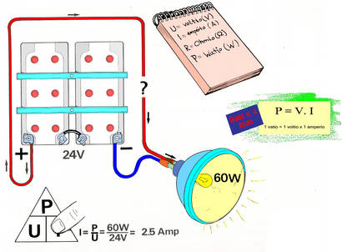
La potencia de un circuito eléctrico es la relación entre intensidad y voltaje, y sus valores resueltos con el mismo método del triángulo.

